GUÍA DIGITAL N°2
TAREA

ASIGNATURA : RELIGIÖN
CURSO: 6° Año
DOCENTES: CLARA HENRÍQUEZ GONZÁLEZ / MARÍA VICTORIA DE-GEYTER
SEMANA 6 AL 10 ABRIL
INDICADORES:
VALORA EL SIGNIFICADO DEL SACRIFICIO DE CRISTO POR SU PERSONA
OBJETIVO DE APRENDIZAJE:
VALORAR LA ENTREGA Y SACRIFICIO DE JESÚS POR AMOR A LA HUMANIDAD.

Lee atentamente las siguientes citas de la historia bíblica y enseguida resuelve las actividades de la guía.
La Crucifixión de Jesús

Base Bíblica. Lucas 23:26; 33-49.
Y llevándole, tomaron a cierto Simón de Cirene, que venía del campo, y le pusieron encima la cruz para que la llevase tras Jesús.
33 Y cuando llegaron al lugar llamado de la Calavera, le crucificaron allí, y a los malhechores, uno a la derecha y otro a la izquierda.
34 Y Jesús decía: Padre, perdónalos, porque no saben lo que hacen. Y repartieron entre sí sus vestidos, echando suertes.
35 Y el pueblo estaba mirando; y aun los gobernantes se burlaban de él, diciendo: A otros salvó; sálvese a sí mismo, si éste es el Cristo, el escogido de Dios.
36 Los soldados también le escarnecían, acercándose y presentándole vinagre,
37 y diciendo: Si tú eres el Rey de los judíos, sálvate a ti mismo.
38 Había también sobre él un título escrito con letras griegas, latinas y hebreas: ESTE ES EL REY DE LOS JUDÍOS.
39 Y uno de los malhechores que estaban colgados le injuriaba, diciendo: Si tú eres el Cristo, sálvate a ti mismo y a nosotros.
40 Respondiendo el otro, le reprendió, diciendo: ¿Ni aun temes tú a Dios, estando en la misma condenación?
41 Nosotros, a la verdad, justamente padecemos, porque recibimos lo que merecieron nuestros hechos; mas éste ningún mal hizo.
42 Y dijo a Jesús: Acuérdate de mí cuando vengas en tu reino.
43 Entonces Jesús le dijo: De cierto te digo que hoy estarás conmigo en el paraíso.
44 Cuando era como la hora sexta, hubo tinieblas sobre toda la tierra hasta la hora novena.
45 Y el sol se oscureció, y el velo del templo se rasgó por la mitad.
46 Entonces Jesús, clamando a gran voz, dijo: Padre, en tus manos encomiendo mi espíritu. Y habiendo dicho esto, expiró.
47 Cuando el centurión vio lo que había acontecido, dio gloria a Dios, diciendo: Verdaderamente este hombre era justo.
48 Y toda la multitud de los que estaban presentes en este espectáculo, viendo lo que había acontecido, se volvían golpeándose el pecho.
49 Pero todos sus conocidos, y las mujeres que le habían seguido desde Galilea, estaban lejos mirando estas cosas.

Actividad 1.
Escribe en tu cuaderno según el número una V si la afirmación es verdadera o una F si la afirmación es falsa de acuerdo al texto leído.

1.____ "Y llevándole, tomaron a cierto Simón de Cirene, que venía del campo, y le pusieron encima la cruz para que la llevase delante de Jesús"

2.____ "Y cuando llegaron al lugar llamado de la Calavera, le crucificaron allí, y a los malhechores, uno a la derecha y otro a la izquierda"

3.____ "Y el pueblo estaba mirando; y aun los gobernantes se burlaban de él, diciendo: A otros salvó;
sálvese a sí mismo, si éste es el Cristo, el escogido de Dios"

4.____ "Los soldados también le escarnecían, acercándose y presentándole agua fresca, y diciendo: Si
tú eres el Rey de los judíos, sálvate a ti mismo"

5.____ "Y tres de los malhechores que estaba colgados le injuriaba, diciendo: Si tú eres el Cristo, sálvate a ti mismo, y a nosotros”

6.____ "Y el sol se oscureció, y el velo del templo se rasgó por la mitad”

7.____ "Entonces Jesús, clamando a gran voz, dijo: Padre, en tus manos encomiendo mi espíritu, y resucitó"

8.____ Desde la cruz Jesús dijo “Jesús decía: Padre, no los perdones, porque ellos saben lo que hacen”

9.____ “Había también sobre él un título escrito con letras portuguesas, latinas y hebreas: ESTE ES EL REY DE LOS JUDÍOS”.
10.____ “Los soldados también le escarnecían, acercándose y presentándole vinagre”

11.____ “Y toda la multitud de los que estaban presentes en este espectáculo, viendo lo que había acontecido, se volvían golpeándose la cabeza”

12.____” Nosotros, a la verdad, justamente padecemos, porque recibimos lo que merecieron nuestros hechos; mas éste ningún mal hizo”

13.____ “Y dijo a Jesús: Acuérdate de mí cuando vengas en tu reino”

14.____ Los soldados se burlaban de Jesús diciendo “Si tú eres el Rey de los judíos, sálvate a ti mismo”

Actividad 2.
Observa la lámina abajo, lee y repite hasta memorizar el verso bíblico que nos habla del amor de Dios por cada uno de nosotros. Luego recítaselo a los familiares que te acompañan en casa.
Si es posible colorea la lámina o también puedes dibujar una representación de la historia en tu cuaderno de religión.

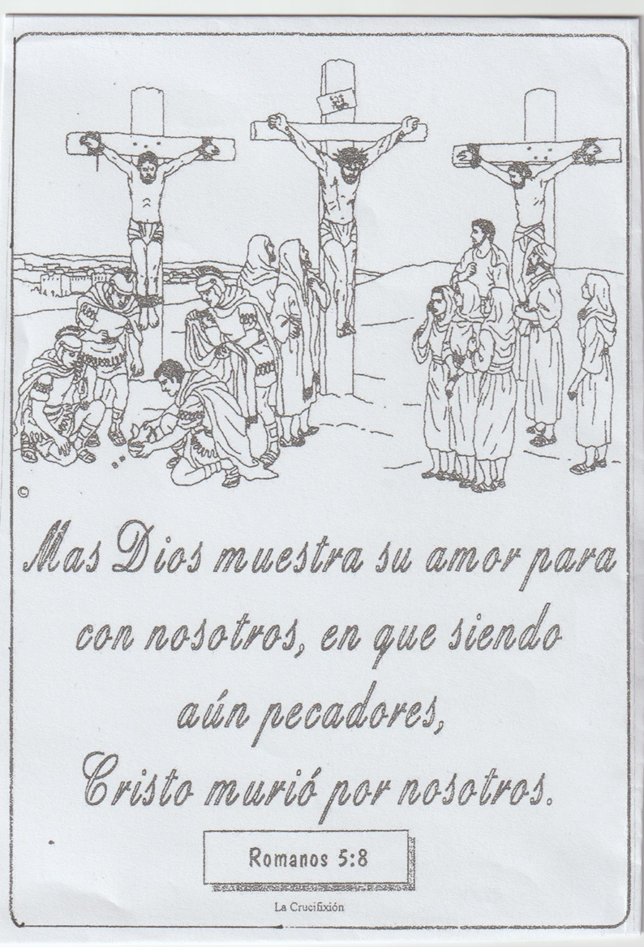

Recuerda que estamos en casita para prevenir el contagio del virus COVID-19 que es muy dañino para nuestra salud y la de nuestros seres queridos, por lo tanto, recuerda obedecer las recomendaciones sanitarias dadas por las autoridades, obedece y respeta a tus mayores.
“Pide a Dios su protección y ayuda y confía en Él”

